Tillsynsbegäran – information om höga naturvärden i avverkningsanmälan A 71219-2021 i Strömsunds kommun

Detta dokument behandlar höga naturvärden i avverkningsanmälan A 71219-2021 i Strömsunds kommun. Denna avverkningsanmälan inkom 2021-12-08 00:00:00 och omfattar 95,3 ha.

Vi begär härmed att Skogsstyrelsen fattar beslut enligt miljöbalken som säkerställer att skogens höga naturvärden bevaras samt säkerställer att EU-lagstiftning efterlevs och att artskyddsbrott förhindras. Vi önskar även ta del av de ställningstaganden och beslut som myndigheterna meddelar till följd av aktuell avverkningsanmälan och föreningens inlaga (se 34 § förvaltningslagen).

Nedan beskrivs fynd av naturvårdsarter som gjorts i det avverkningsanmälda området. I BILAGA 1 finns artfakta om rödlistade arter.

# Naturvårdsarter

I avverkningsanmälan har följande 22 naturvårdsarter hittats: skrovellavsknapp (EN), trådbrosklav (EN), liten sotlav (VU), norsk näverlav (VU), smalskaftslav (VU), brunpudrad nållav (NT), doftskinn (NT), garnlav (NT), granticka (NT), kavernularia (NT), lunglav (NT), nordlig nållav (NT), rödbrun blekspik (NT), skrovellav (NT), vitgrynig nållav (NT), barkkornlav (S), bårdlav (S), korallblylav (S), kransrams (S), rostfläck (S), stuplav (S) och trådticka (S). Av dessa är 15 rödlistade. För rödlistade arter har rödlistekategorin angivits inom parentes. Arter som är signalarter enligt Skogsstyrelsen har markerats med (S).

De påträffade naturvårdsarterna är ett tydligt kvitto på att detta rör sig om en skog med höga naturvärden. I Figur 1 visas en karta över det avverkningsanmälda området, där samtliga fyndplatser för naturvårdsarter som finns registrerade på Artportalen har markerats.

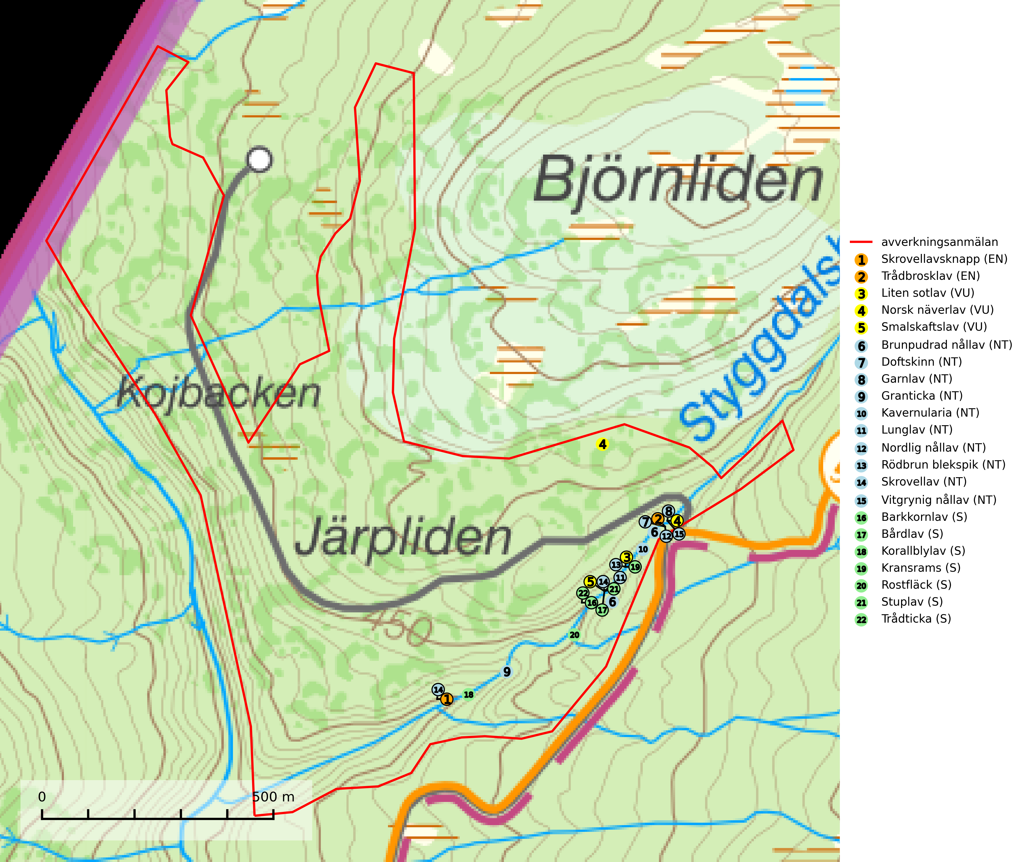

Figur 1. Fyndplatser för naturvårdsarter i det avverkningsanmälda området (röd linje). Markörer utan svart kant är placerade på fyndplatsen. Markörer med svart kant är placerade vid sidan av fyndplatsen och har ett svart streck som visar fyndplatsens exakta position. Kartans mittpunktskoordinat är N 7171722, E 440719 i SWEREF 99 TM.

**Brunpudrad nållav (NT)** är beroende av hög, jämn luftfuktighet och kan påträffas i fuktiga skogar av naturskogskaraktär, ofta i sumpgranskog eller andra sumpskogar. Arten är placerad högst upp i Skogsstyrelsens värdepyramid för bedömning av skog med höga naturvärden och förekomster bör undantas från skogsbruksåtgärder (SLU Artdatabanken, 2024; Nitare & Skogsstyrelsen, 2019).

**Doftskinn (NT)**, rödlistad som nära hotad, är en mycket bra signalart för boreal granskog och indikerar ett gran-skogsekosystem med lång kontinuitet av grova lågor. Arten är placerad i toppen av Skogsstyrelsens värdepyramid för bedömning av skog med höga naturvärden och har klassats som en “urskogsindikator”, då den förekommer med ett tydligt optimum i helt eller nästan helt orörda skogar (Nitare & Skogsstyrelsen, 2019).

**Garnlav (NT)** är en utpräglad barrskogsart som ibland kan drapera träden i norrländska grannaturskogar med hög luftfuktighet. Den förekommer även i talldominerade bestånd där den, förutom i trädens grenverk, påträffas hängande över ojämnheter i tallbarken. Arten har minskat starkt i södra och mellersta Sverige och den minskar även i sitt nordliga utbredningsområde. Orsaken till tillbakagången beror främst på slutavverkningar av naturskogsartade skogar. Bestånd med riklig förekomst bör regelmässigt sparas. Garnlav är värdväxt för den mycket sällsynta och akut hotade fjärilen barrskogslavfly (CR) som hör hemma i boreala barrskogar med riklig förekomst av värdväxten. Tidigare kunde arten konstateras årligen på flera platser vid Dala-Floda i Dalarna innan lokalerna kalavverkades. Senaste fyndet i landet av barrskogslavfly är från år 2000 då den påträffades vid Högberget i Sollefteå kommun (SLU Artdatabanken, 2024).

**Granticka (NT)** förekommer främst i äldre skogar med naturskogskaraktär, liksom i dimensionsavverkade och plockhuggna skogar. I äldre grannaturskog i norra Sverige är den alltjämt en förhållandevis vanlig karaktärsart, medan den längre söderut blir allt mer sällsynt. I Götaland och delar av Svealand är den en god signalart för skyddsvärda granskogsmiljöer. Arten bedöms ha minskat starkt under senare år på grund av skogsavverkningar, då den framför allt växer i äldre granskog med långvarig grankontinuitet. I urskogsliknande bestånd i norra Sverige kan ibland påträffas den mycket sällsynta tickan grantickeporing (VU), som lever på döda grantickor (SLU Artdatabanken, 2024; Nitare & Skogsstyrelsen, 2019).

**Kavernularia (NT)** är en rikligt förgrenad bladlav, som på den svarta undersidan har rikligt med karaktäristiska små håligheter, s. k. cavernulae. Den växer på de nedre tunna grenarna av gran i halvöppna gamla granskogar i områden av Jämtland och Åsele Lappmark med ett suboceaniskt klimat. Avverkning av kontinuitetsskogar med hög och jämn luftfuktighet är ett hot. Flera områden med kavernularia måste skyddas (SLU Artdatabanken, 2024).

**Korallblylav** växer på bark av asp, ask, rönn, sälg, bok och lönn och signalerar överallt skogsbestånd med höga naturvärden och den följs nästan alltid av andra ovanliga och rödlistade arter. Den indikerar hög och jämn luftfuktighet och växer främst i områden med lång skoglig kontinuitet där det funnits ett ständigt inslag av gamla lövträd (SLU Artdatabanken, 2024; Nitare & Skogsstyrelsen, 2019).

**Liten sotlav (VU)** förekommer i gamla brandrefugiala boreala granskogar där den oftast påträffas på grovbarkiga, senvuxna, mycket gamla granar. Arten är en av de mest krävande arterna i fuktig grannaturskog och är placerad högst upp i Skogsstyrelsens värdepyramid för bedömning av skog med höga naturvärden. Samtliga förekomster bör skyddas (SLU Artdatabanken, 2024; Nitare & Skogsstyrelsen, 2019).

**Lunglav (NT)** är en av vårt lands främsta signalarter som överallt indikerar gamla lövträd, skogsbestånd med höga naturvärden och ekosystem med lång skoglig kontinuitet. Lokalt kan förekomsten vara mycket riklig men den hittas nästan enbart i gamla och ej slutavverkade skogar. Artens samtliga förekomster bör uppmärksammas från naturvårdssynpunkt, då många lokaler även hyser andra ovanliga och rödlistade arter. Rikliga förekomster bör skyddas med biotopskydd, frivilliga avsättningar eller reservat. Det finns ett antal sällsynta lavparasiter som växer på lunglav: lunglavsknapp (VU), skrovelmössing (DD), lunglavshårprick (DD), *Calycina alstrupii* (NA) och *Chalara lobariae* (NA) (SLU Artdatabanken, 2025; SLU Artdatabanken, 2024; Nitare & Skogsstyrelsen, 2019).

**Nordlig nållav (NT)** signalerar alltid miljöer med höga naturvärden. På lokalerna förekommer nästan alltid andra rödlistade eller ovanliga arter knutna till gamla skogar. Alla skogsskötselåtgärder på eller i omedelbar närhet av lokalerna utgör ett hot. Några av lavens rikaste förekomster bör skyddas (SLU Artdatabanken, 2024; Nitare & Skogsstyrelsen, 2019).

**Norsk näverlav (VU)**, rödlistad som sårbar, är en suboceanisk art och påträffas bara i områden med hög och jämn luftfuktighet. Den växer i fuktiga granskogar, främst på stammar eller grenar av äldre björkar och granar. Arten är placerad i toppen av Skogsstyrelsens värdepyramid för bedömning av skog med höga naturvärden och försvinner eller missgynnas starkt vid all form av avverkning på eller i anslutning till lokalerna. Norsk näverlav har en hög andel av sin världspopulation i Norge och Sverige vilket medför ett särskilt ansvar för arten (Nitare & Skogsstyrelsen, 2019; SLU Artdatabanken, 2024).

**Rödbrun blekspik (NT)** växer i norra Sverige på bark och ved av björk och gran i skogar med hög och jämn luftfuktighet. I södra Sverige växer den främst på ek i öppna åldriga lövskogar. I norra delen av sitt utbredningsområde hotas arten av slutavverkningar av gamla granskogar. I den södra delen av landet hotas den genom de åldriga lövskogarnas tillbakagång och särskilt ekhagarnas igenväxning och genom plantering av sådan mark med barrskog. Rödbrun blekspik signalerar alltid höga naturvärden (SLU Artdatabanken, 2024; Nitare & Skogsstyrelsen, 2019).

**Skrovellav (NT)** växer på gamla lövträd och på klippor i gamla skogar med hög och jämn luftfuktighet. Slutavverkning av kontinuitetsskog utgör det största hotet och lavens fortsatta förekomst bör säkerställas genom att lokaler med äldre skog skyddas. I områden med mycket hög luftfuktighet kan man på bålen av skrovellav finna en sällsynt parasitsvamp med rödbruna apothecier, skrovellavsknapp *Plectocarpon scrobiculatae* (EN) (SLU Artdatabanken, 2024; Nitare & Skogsstyrelsen, 2019).

**Skrovellavsknapp (EN)** är en starkt hotad parasitisk svamp som växer på på skrovellav (NT) och är knuten till gamla lövträd som sälg och rönn i skogar av naturskogskaraktär. Skrovellavsknapp är sannolikt extremt känslig för uttorkning och avverkningar på eller nära växtplatserna utgör ett stort hot. Samtliga skogsbestånd med förekomst av skrovellavsknapp måste skyddas. Genom att skydda och utveckla skogmiljöer med skrovellavsknapp så gynnas också den likaså rödlistade värden skrovellav men också flera andra sällsynta och rödlistade lavar (SLU Artdatabanken, 2024).

**Smalskaftslav (VU)**, rödlistad som sårbar, påträffas i gamla barrskogar eller lövskogar med mycket hög och jämn luftfuktighet. Arten är placerad i toppen av Skogsstyrelsens värdepyramid för bedömning av skog med höga naturvärden och alla skogsbruksåtgärder som kan påverka hydrologi och fuktighetsförhållandena på eller i omedelbar närhet av växtplatserna, t.ex. utglesning eller slutavverkning, är ett hot. Samtliga förekomster bör skyddas tillsammans med väl tilltagna skyddszoner (Nitare & Skogsstyrelsen, 2019; SLU Artdatabanken, 2024).

**Stuplav** är en mycket bra signalart i hela sitt utbredningsområde och förekommer nästan enbart i skogsmiljöer med höga naturvärden. Den indikerar långvarig förekomst av gamla lövträd och miljöer med konstant hög luftfuktighet. I skogar med suboceaniskt klimat finns det en mycket sällsynt parasit, njurlavsknapp *Pletocarpon nephromeum* (EN), som växer på stuplav (SLU Artdatabanken, 2024; Nitare & Skogsstyrelsen, 2019).

**Trådbrosklav (EN)** är rödlistad som starkt hotad och förekommer huvudsakligen i brandrefugier med hög luftfuktighet som bäckraviner, bäckdråg och gransumpskogar. Eftersom arten huvudsakligen är knuten till produktiva gamla granbestånd är avverkningshotet stort och minskningstakten pågår och förväntas uppgå till 50 (40–70) % inom 50 år. Den är placerad högst upp i Skogsstyrelsens värdepyramid för bedömning av skog med höga naturvärden och skog där trådbrosklav förekommer bör helt undantas från skogsbruksåtgärder. Det är väsentligt att tillräckligt stora bestånd och breda kantzoner avsätts eftersom arten är känslig för uttorkning. Samtliga rika förekomster bör skyddas (SLU Artdatabanken, 2024).

**Vitgrynig nållav (NT)** växer nästan uteslutande på bark av gamla, senvuxna granar i skuggiga lägen med hög och jämn luftfuktighet. Den vanligaste naturtypen för arten är kontinuitetsskogar på frisk mark men den finns också i sumpgranskogar. På lång sikt utgör avverkningar av olikåldriga granskogar av naturskogskaraktär ett allvarligt hot mot arten och skogsbruksåtgärder på eller i närheten av växtplatserna bör undvikas. Naturskogsartade, fuktiga granskogar med förekomster av arten signalerar höga biologiska värden och bör bevaras (SLU Artdatabanken, 2024; Nitare & Skogsstyrelsen, 2019).

BILAGA 1 – Rödlistade arter

# Lunglav – ekologi samt krav på livsmiljön

Lunglav (NT) är en av vårt lands främsta signalarter som överallt indikerar gamla lövträd, skogsbestånd med höga naturvärden och ekosystem med lång skoglig kontinuitet. Lokalt kan förekomsten vara mycket riklig men den hittas nästan enbart i gamla och ej slutavverkade skogar. Artens samtliga förekomster bör uppmärksammas från naturvårdssynpunkt, då många lokaler även hyser andra ovanliga och rödlistade arter. Rikliga förekomster bör skyddas med biotopskydd, frivilliga avsättningar eller reservat (SLU Artdatabanken, 2024; Nitare & Skogsstyrelsen, 2019).

På lunglav kan man sällsynt finna små svarta skivlika bildningar som liknar apothecier men som är en parasitisk svamp, Lunglavsknapp *Plectocarpon lichenum* (VU). Det finns ytterligare ett antal parasiter vilka bara förekommer på lunglav: Skrovelmössing *Dactylospora lobariella* (rödlistad som Kunskapsbrist DD) och Lunglavshårprick *Niesslia lobariae* (rödlistad som Kunskapsbrist DD). Skrovelmössing (DD) har små svarta apothecier och bruna, 1-septerade sporer och Lunglavshårprick (DD) har brunhåriga perithecier och färglösa, 1-septerade sporer. Nyligen har ytterligare två lavparasiter påträffats i Sverige som växer på lunglav: *Calycina alstrupii* (NA) och *Chalara lobariae* (NA) (SLU Artdatabanken, 2025; SLU Artdatabanken, 2024; Nitare & Skogsstyrelsen, 2019).

## Referenser – lunglav

Nitare, J. och Skogsstyrelsen, 2019. *Skyddsvärd skog – Naturvårdsarter och andra kriterier för naturvärdesbedömning.* Skogsstyrelsen.

SLU Artdatabanken, 2024. *Artfaktablad. Naturvård – artfakta.* SLU Artdatabanken, Uppsala.

SLU Artdatabanken, 2025. *Över 20 nya lavparasiter för Sverige.* https://www.slu.se/artdatabanken/arter-och-natur/artiklar/over-20-nya-lavparasiter-for-sverige/

# Skrovellavsknapp – ekologi samt krav på livsmiljön

Skrovellavsknapp (EN) är en starkt hotad parasitisk svamp som växer på på skrovellav (NT) och är knuten till gamla lövträd som sälg och rönn samt klippor i skogar av naturskogskaraktär. Skrovellavsknapp är sannolikt extremt känslig för uttorkning och avverkningar på eller nära växtplatserna utgör därför ett stort hot. Samtliga skogsbestånd med förekomst av skrovellavsknapp måste skyddas. Genom att skydda och utveckla skogsmiljöer med skrovellavsknapp så gynnas också den likaså rödlistade värden skrovellav men också flera andra sällsynta och rödlistade lavar (SLU Artdatabanken, 2024).

Det är viktigt att spara skyddszoner kring bestånd där skrovellavsknapp förekommer, eftersom den är känslig för uttorkning. Skogar med extremt fuktigt lokalklimat i norra Sverige med arter av lunglavar *Lobaria* på gran (Lobarion-samhällen) bör identifieras och skyddas då de alltid hyser sällsynta och rödlistade lavar. Det kan vara nödvändigt att stängsla in naturvårdsbrända områden för att undvika betning av lövträdsplantorna, om målsättningen är att få en lövbränna med ovan nämnda lövträd (SLU Artdatabanken, 2024).

## Referenser – skrovellavsknapp

SLU Artdatabanken, 2024. *Artfaktablad. Naturvård – artfakta.* SLU Artdatabanken, Uppsala